Муниципальное бюджетное дошкольное образовательное учреждение
«Сасовский детский сад № 3»

Конспект занятия по речевому развитию
в младшей группе
тема: «Гость из зимнего леса»

Выполнила: воспитатель
Осина Наталья Вячеславовна

Сасово, 2024 г.
Конспект занятия по речевому развитию в младшей группе
Тема: «Гость из зимнего леса»

Цель: познакомить детей с зайцем – представителем диких животных.
Задачи:
1. Обобщить представление детей о зайце: где живет, чем питается, стимулировать мыслительную (поиск зайца по следу) и речевую активность детей;
2. Развивать познавательный интерес, умение сравнивать, делать выводы, расширять представления об окружающем мире, развивать связную речь; учить четко проговаривать слова, используемые при описании животного.
3. Воспитывать бережное отношение и любовь к родной природе, учить сопереживать живому существу, формировать умение работать в коллективе.
Интеграция образовательных областей:
Социально-коммуникативное развитие
Цели: развивать эмоциональную отзывчивость, сопереживание, формировать готовность к совместной деятельности со сверстниками
Познавательное развитие
Цели: развивать умение устанавливать причинно-следственные связи между природными явлениями, расширять представления детей о диких животных, особенностях их поведения и питания.
Речевое развитие
Цели: развивать диалогическую форму речи: слушать и понимать заданный вопрос, понятно отвечать на него. Продолжать учить детей согласовывать прилагательные с существительными в роде, числе, падеже.
Художественно-эстетическое развитие
Цели: формировать эстетическое отношение к окружающей действительности, развивать интерес к различным видам изобразительной деятельности, совершенствовать умения в художественном творчестве.
Физическое развитие
Цели: продолжать развивать разнообразные виды движений, учить сохранять правильную осанку в положениях сидя, стоя, в движении.
Виды деятельности: игровая, двигательная, коммуникативная, познавательно-исследовательская, продуктивная, чтение художественной литературы
Методы и приёмы: наглядные (наблюдение, демонстрация); словесные (объяснение, рассказ педагога, чтение, беседа); практические и игровые (указания, объяснения, вопросы.)
Оборудование: следы зайца на полу, игрушка заяц, картинки с изображением зайца (белый, серый), человека, утки и их следов, муляжи овощей, веточки, трава, кора дерева, корзинка, желтый круг из бархатной бумаги, лучи, лист А3, картинки лес, лето, зима, овощи, трава, дерево, кустарник, листы бархатной бумаги с изображением силуэта зайца по числу детей, вата.
Словарная работа: расширение лексического запаса по теме «Дикие животные» (глодать кору).
Планируемый результат: дети узнают и называют зайца, знают, где он живет, чем питается, почему и когда меняет цвет шерсти.
Ход занятия:
Дети стоят в кругу.
Воспитатель: Ребята, мы пришли в детский сад, увидели друг друга, давайте же поздороваемся:
Придумано кем-то просто и мудро
При встрече здороваться
-Доброе утро!
-Доброе утро! Солнце и птицы!
-Доброе утро! Улыбчивым лицам!
И каждый становится добрым, доверчивым
Пусть доброе утро длится до вечера!
Воспитатель: Ребята, посмотрите, у нас в группе появились чьи-то следы.
Давайте мы с вами попробуем выяснить, кому принадлежат эти следы.
Работа по картинкам (следы человека, следы утки, следы зайца) – дети, с помощью воспитателя, определяют, кому принадлежат следы. (Приложение 1)
Воспитатель:
Сейчас мы пойдем по следам и узнаем правильно ли угадали чьи это следы. Находят зайца и рассматривают его. Воспитатель задает вопросы:
1. Зайчик большой или маленький? (маленький)
2. Какая у зайчика шерсть? (пушистая, мягкая)
3. Каким цветом? (белый или серый)
4. Какие ушки у него? (длинные)
5. Какой хвостик? (короткий)
6. Всегда ли у зайчика белая шубка?
7. Какого цвета шубка зайчика летом?
8. Каких зверей боится заяц?
(Приложение 2)
Воспитатель:
Наш зайчик почему-то грустный. Что случилось, зайчик? (зайчик забыл, где он живет) дети рассказывают, что заяц живет в лесу. Воспитатель подводит к выводу, что заяц – дикое животное.
А чтобы зайчику стало повеселее, я прочитаю новую потешку про зайчика:
Заяц Егорка
Свалился в озерко
Бегите под горку!
Спасайте Егорку!
Повторяем все вместе, индивидуально.
Воспитатель: Зайчик уже устал сидеть и хочет с нами поиграть.
Физкультминутка. «Зайка беленький сидит…»
(Приложение 3)

Воспитатель: Чтобы нашему зайчику веселее было возвращаться домой в лес, давайте приготовим ему подарки и угощения. Вы знаете, что ест заяц?
На столе лежат муляжи овощей, веточки, травка. Дети по очереди выходят к столу и кладут в корзинку то, что ест заяц. При этом воспитатель просит, чтобы дети сопровождали свой выбор словами, например, «Я положу морковку, потому что заяц любит морковку»
Воспитатель: В лесу зимой, у зайчика нет таких угощений и он гложет кору деревьев. Глодать – это значит грызть, объедать. (Дети повторяют слово «гложет» хором и индивидуально)
Воспитатель отдает зайцу корзинку, дети прощаются с ним, заяц уходит.
Итог.
Воспитатель: Ребята, давайте составим картину о том, кто сегодня приходил к нам в гости? Что нового вы узнали о зайчике? (дети с воспитателем составляют интеллектуальную карту.) (Приложение 4)
Рефлексия «Солнышко».
На фланелеграфе прикреплён круг от солнышка, детям раздаются лучики жёлтого и голубого цветов. Лучики нужно прикрепить к солнышку: желтого цвета – мне очень понравилось занятие, получили много интересной информации; голубого цвета – занятие не интересное, не было никакой полезной информации.
После занятия проводится музыкальная подвижная игра «Зайцы и лиса».
В свободное от занятий время дети выкладывают силуэт зайца из ваты на фоне из бархатной бумаги.

Приложения
Приложение1
Дидактическая игра «Угадай чьи следы?»

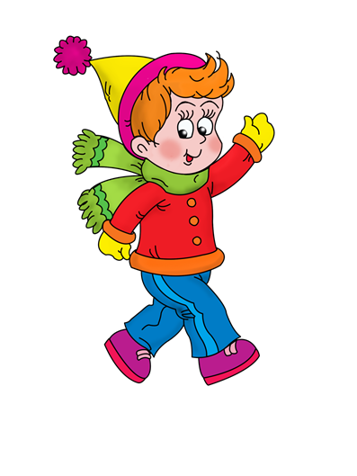
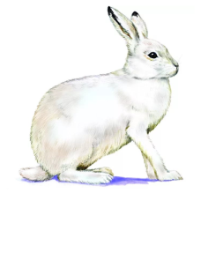

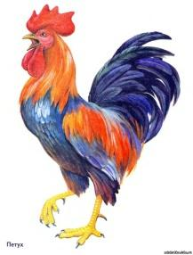
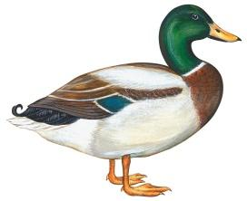

Приложение 2

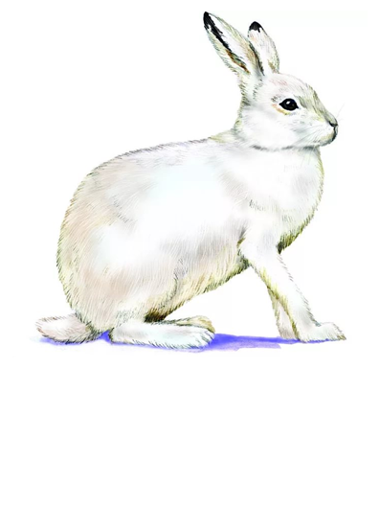

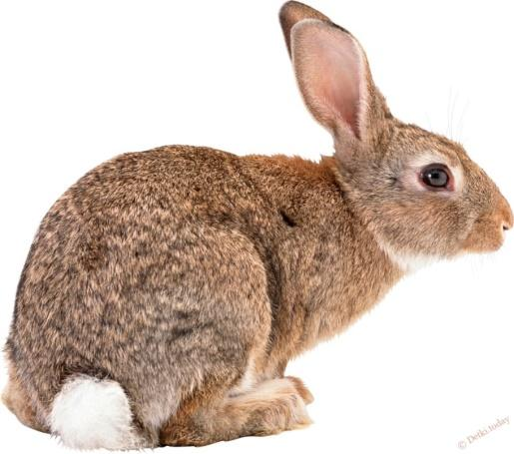

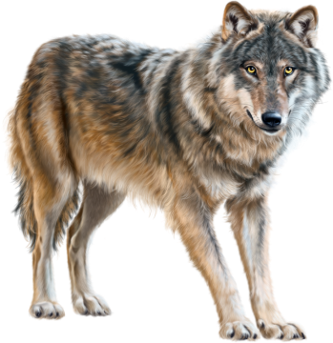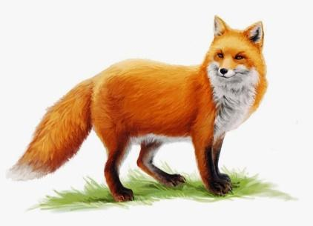

Приложение 3

Физкультминутка «Зайке холодно стоять».
Зайка беленький сидит
И ушами шевелит
Вот так, вот так (дети шевелят кистями рук, подняв их к голове)
Он ушами шевелит
Зайке холодно сидеть
Надо лапочки погреть
Хлоп- хлоп, хлоп- хлоп (дети хлопают в ладоши)
Надо лапочки погреть
Зайке холодно стоять
Надо зайке поскакать
Прыг-скок, прыг-скок
Надо зайке поскакать (дети прыгают на обеих ногах)
Мишка зайку испугал
Зайка прыг и ускакал (дети убегают)

Приложение 4

Интеллектуальная карта.

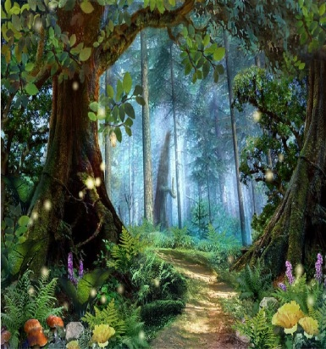
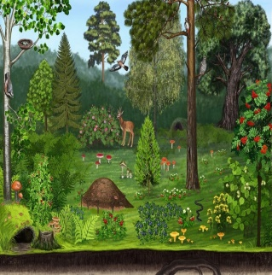
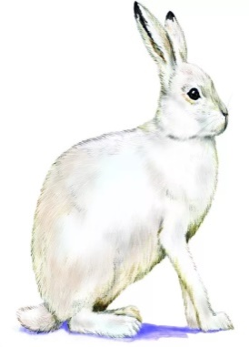
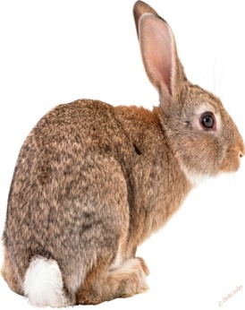

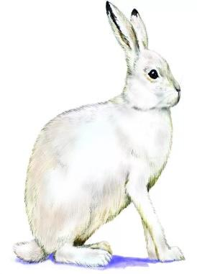

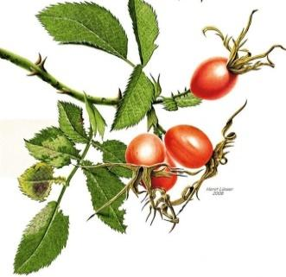

Список литературы:
- Гербова В.В. Развите речи в детском саду. (младшая группа) – М.:Мозаика-Синтез, 2018.
- Ушакова О.С. Программа развития речи детей дошкольного возраста в детском саду.
- Вахрушев А.А. Здравствуй, мир! Окружающий мир для дошкольников 2-7 лет - М.:Баласс, 2013
- Ситдикова Д. Игры по развитию речи для детей 3-4 лет. Дошкольное воспитание. - 2013. - № 3.
- Смирнова Л. Н., Овчинников С. Н. Развитие речи у детей 3-4 лет. Пособие для воспитателей и родителей.- М.: Мозаика-Синтез, 2009.

